Орнаментальная русская народная вышивка в современном костюме
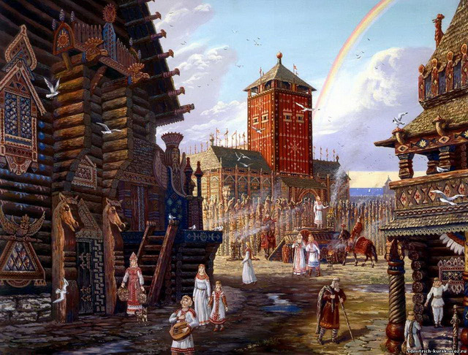

Введение
«Чем пристальнее изучаешь русский народный костюм как произведение искусства, тем больше находишь в нем ценностей, и он становится образной летописью жизни наших предков, которая языком цвета, формы, орнамента раскрывает нам многие сокровенные тайны и законы красоты народного искусства».
М.Н. Мерцалова. «Поэзия народного костюма»
Коллекции русского народного костюма, хранящиеся в фондах музеев, открывают прекрасное народное искусство, являются свидетельством неиссякаемой фантазии русских людей, их тонкого художественного вкуса, изобретательности, и высокого мастерства.
Интерес к русскому народному костюму существовал всегда. Народный костюм не только яркий самобытный элемент культуры, но и синтез различных видов декоративного творчества.
Он богат многообразием форм, необычностью конструктивно-композиционных решений, красочностью, изяществом и неповторимостью декора и особенно вышивкой, отражающей территорию проживания отдельных народов, семейный и социальный статус, хозяйственную деятельность.
Народный костюм на протяжении столетий не оставался неизменным, а развивался вместе с ходом истории, вдохновляя на создание нового, современного костюма, приспосабливаясь под новые условия жизни людей.

История возникновения вышивки крестом на Руси
Искусство вышивки – огромный пласт народной славянской культуры. О существовании вышивки в эпоху Древней Руси говорят найденные археологами древние останки одежды, датированные IX – XII веками. В Древней Руси вышивка была всегда символична. В основе этого вида рукоделия лежат обычаи и обряды нашего народа.
Именно в средние века появилась самая любимая и популярная техника вышивки: вышивка крестом. Считается, что её возникновение было связано с Крестовыми походами: дабы защитить своих рыцарей от злых духов языческих земель. Крест всегда был символом защиты, способным оградить от воздействия нечистой силы, дурного глаза и прочих неприятностей.
Найденные на территории древнего государства полотна (рис. 1–7) свидетельствуют о том, что уже в то время искусство вышивания было не просто развито, но находилось на высочайшем уровне. Чаще всего люди украшали предметы быта: полотенца, простыни, покрывала, скатерти. Среди одежды вышивка красовалась на головных уборах, рубахах и сарафанах. Особое место вышивка крестом занимала на обрядовых вещах: свадебные наряды, украшения для священных деревьев и могильных крестов.
Умение наших предков заканчивалось не только вышивкой старославянской символикой, но и умением прекрасно справляться с изображением бытовых сцен, животных и пейзажей.
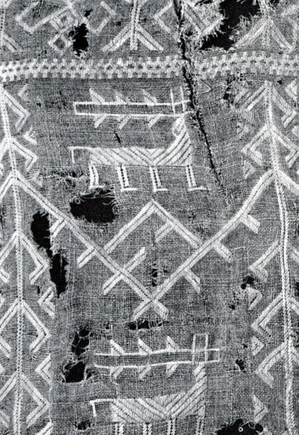
Рисунок 1. Фрагмент столешника XV – XVI вв. Север. Государственный русский музей
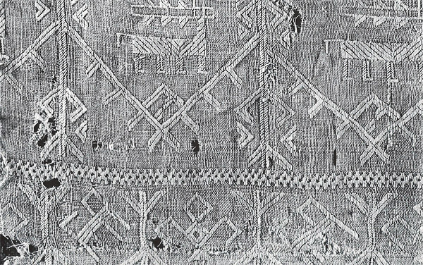
Рисунок 2. Фрагмент столешника XV – XVI вв. Север. Государственный музей
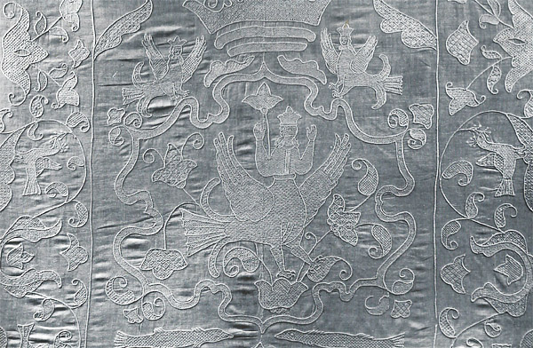
Рисунок 3. Фрагмент столешница. Конец XVII века. Московская губ.
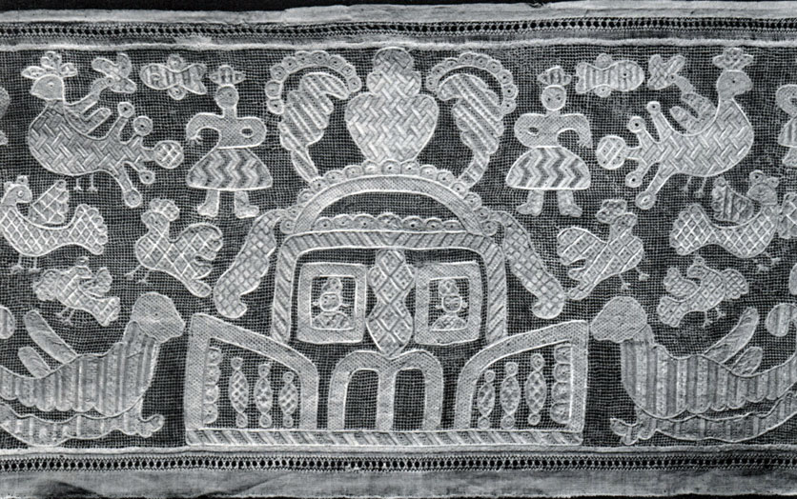
Рисунок 4. Деталь подзора XVIII века. Вологодская губерния
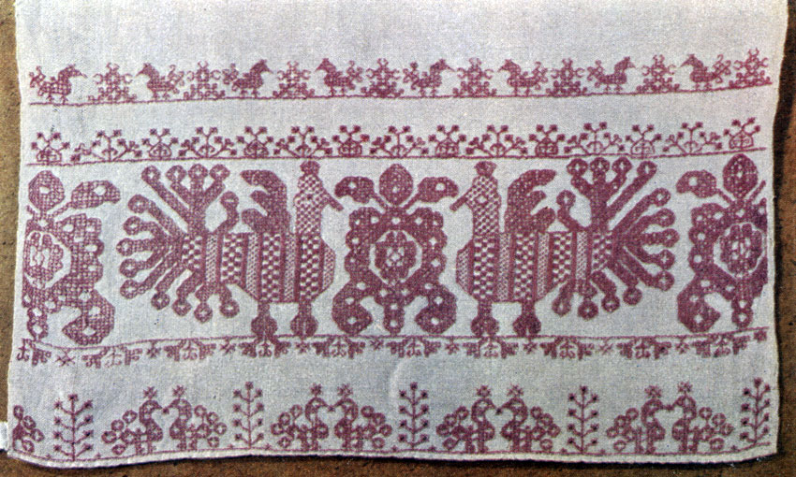
Рисунок 5. Полотенце. Кон.XVIII в. Петрозаводский уезд Олонецкой губ.
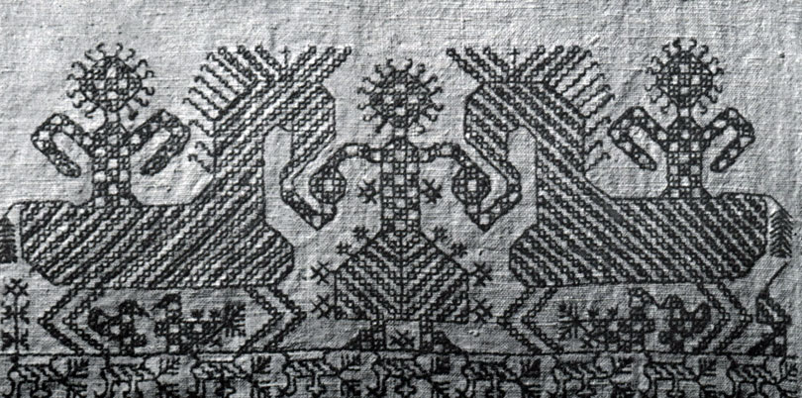
Рисунок 6. Подол рубахи. Втор. пол. XIX в. Архангельская губ.
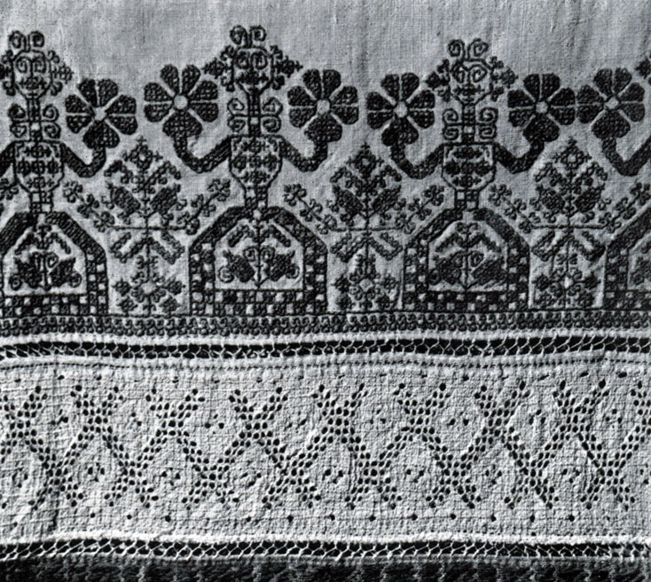
Рисунок 7. Полотенце. Нач. XX в. Устюженский уезд Новгородской губ.
В 988 году молодое русское государство сделало огромный шаг вперед. С принятием христианства, символом которого также является крест, начался новый виток развития русской вышивки. Благодаря этому, работы, выполненные в технике вышивки крестом стали атрибутами православной жизни, заняв свои почетные места на иконостасах и алтарях.
Несмотря на яркую борьбу с языческими корнями, вытравить окончательно древние обычаи не удалось: народная вышивка совместила старые славянские мотивы с новыми церковными. Например, люди всегда поклонялись солнцу, как источнику света и жизни, оно символизировало веселого бога Ярило. С принятием христианства солнце никуда не исчезло из вышивок, но теперь оно символизировало Божье величие.
Особую ценность приобретали изделия, выполненные в определенное время: начало работы, приходилось на восход солнца, а последний узелок завязывали с последним лучом заходящего солнца. Обычно над такими вещами работало сразу несколько мастериц. Считалось, что выполненные таким образом обереги приобретали особые магические свойства. Изделие считалось идеально чистым и способным защитить от злых сил, стихийных бедствий, болезней и других напастей.
Рисунки для вышивания крестом несли в себе особый, сакральный смысл: крючки, овалы, ромбы – все эти фигуры символизировали определенные вещи, встречающиеся в повседневной жизни. Например, в орнаментах, ромб с крючком считался символом плодородия, а ромб и круг символизировали солнце. Мотивы вышитых работ были очень разнообразными. Фигурировали человеческие фигуры с поднятыми вверх руками, райские птицы, животные. Встречались в народной вышивке и образы фантастических существ: барсы, львы, единороги. Единорог считался на Руси символом плодородия, он был также личным знаком Ивана Грозного на его печатях и других предметах.
В XVI веке все еще продолжает жить древняя языческая символика. В собрании Русского музея находится уникальное произведение средневекового народного шитья, обнаруженное на тыльной стороне иконы XVI в. из города Белозерска. Фрагмент столешника, вышитого белыми льняными нитями по тонкому льняному полотну древним двусторонним косым швом, можно отнести к рубежу XV и XVI вв. Его орнамент – не просто узор, он полон глубокого смысла и передает средствами вышивки образы природы, обитателей северных лесов. Геометризованный характер вышитых фигур зверей, птиц, человека является отголоском древнейшего в искусстве геометрического стиля.
Изделия, вышитые шелком и драгоценностями, служили украшением для царских палат, храмов и церквей. К сожалению, лишь имена единиц вышивальщиц того времени стали известны предкам. Одной из самых искусных мастериц 16–17 веков была дочка Бориса Годунова по имени Ксения. Её работы покорили не только самого царя, но и всех тех, кто хотя бы раз видел их (рис. 8–9).
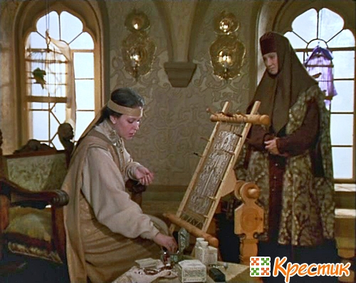
Рисунок 8. Дочь Бориса Годунова – Ксения – одна из самых искусных мастериц 16–17 веков
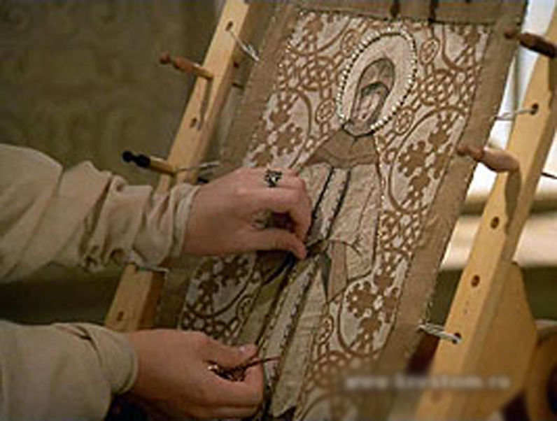
Рисунок 9. Дочь Бориса Годунова – Ксения – одна из самых искусных мастериц 16–17 веков
К XVII веку народная вышивка входит в моду, и её мотивы проникают в дворянскую среду (рис. 10). Многие работы, дошедшие до наших дней, были украшены золотыми и серебряными нитями, жемчугом и другими драгоценными камнями, вышиты на бархате и шелке. Как один из видов рукоделия, вышивка крестом в этот период считалась занятием для знатных особ.
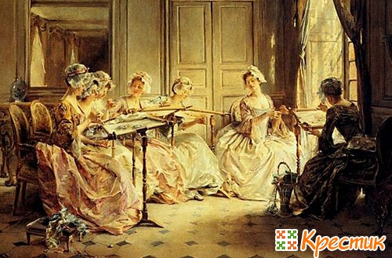
Рисунок 10. 17 век. Знатные мастерицы за вышиванием
Начиная с 18 века, вышивка крестом перестает быть привилегией знати и становится доступной для простых крестьянских девушек (рис.11). Мастерство рукодельниц – крестьянок не уступало мастерству придворных мастеров. С этого момента история русской вышивки переходит на новый уровень, и появляются совершенно новые оригинальные узоры.
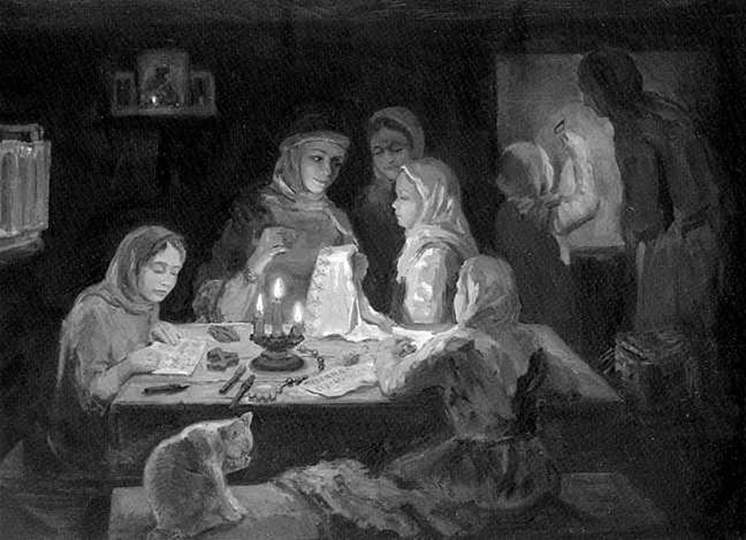
Рисунок 11. 18 век. Простые крестьянские девушки за вышиванием
Историки разделяют русские крестьянские вышивки на две категории, по географическим признакам. Вышивка среднерусской полосы характеризуется использованием нитей разных цветов и разнообразием тканей, которые могли выступать в качестве элементов узора. Вышивка северных областей характеризуется использованием в основном красных нитей и белой ткани (рис. 12–14).
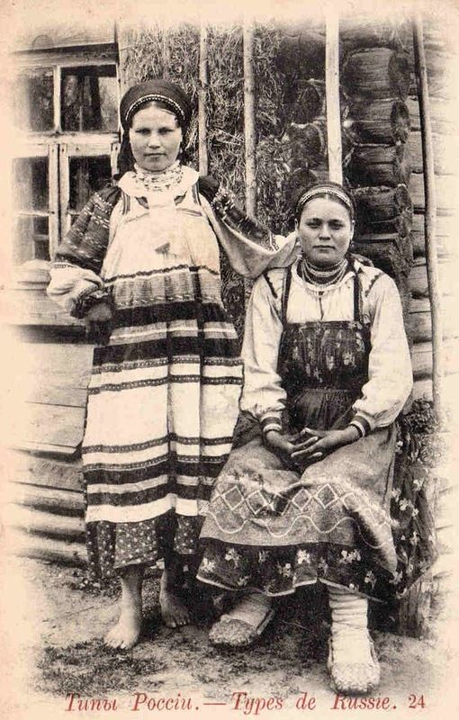
Рисунок 12. Портрет русской девушки – крестьянки. Прим. 1880 г.
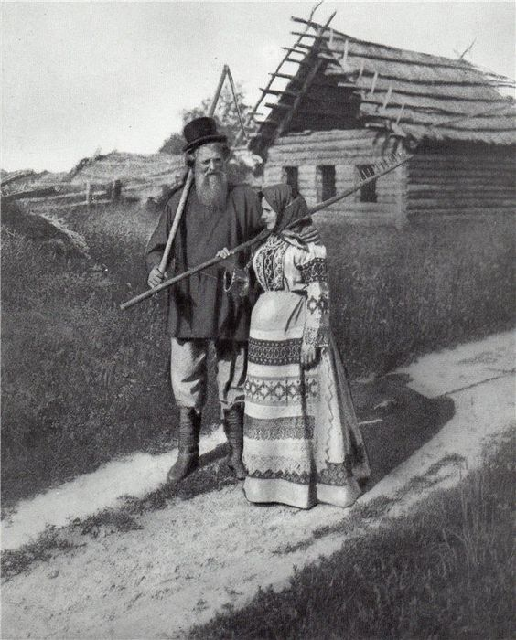
Рисунок 13. Пора сенокоса. Нач. XX в.
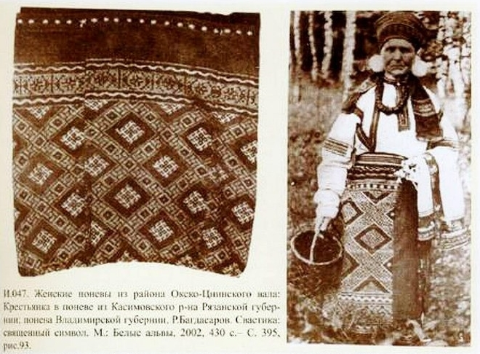
Рисунок 14. Женская понева. Рязанская губ.
В начале XIX века создатели вышивок ещё помнили смысловое значение символов, жив был обряд чтения узоров. Но во второй половине XIX – XX столетия содержание народного узорочья стало забываться. Вышивальщицы не всегда могли дать правильное понимание исполненных ими узоров, зная лишь, что в них заключена сила добра, и передавали уже своё толкование древнего орнамента.
Русские женщины издавна были искусными вышивальщицами. Они умело превращали ткани, простые и дорогие, в подлинные произведения искусства. Сохранившиеся до наших дней вышивки Древней Руси покоряют красотой мотивов и безупречной техникой исполнения узора.

Орнаментальная тайнопись
Орнамент возник ещё до появления письменности (рис. 15). Это подтверждается тем, что даже древний человек, который одевался в шкуры животных, украшал орнаментом предметы домашнего обихода. На глиняных сосудах, орудиях труда древних людей можно увидеть простейшие узоры: точки, прямые, волнистые линии, ромбы. Через узор человек высказывал своё восприятие мира, непонятные природные явления, возникали традиционные национальные мотивы.
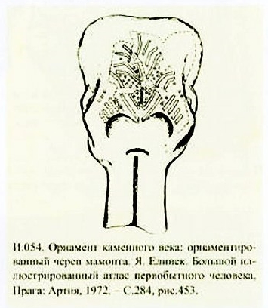Рисунок 15. Орнамент каменного века
Еще на заре своего возникновения древнейшие орнаментальные мотивы были одновременно и календарными системами, служа для счета времени (рис. 16). Простейшие календарные узоры представлены на полотенцах с вышитыми изображениями верховного женского божества. Руки богини, поднятые вверх, к Небу, символизируют время весеннего равноденствия и сева (рис. 17), а опущенные вниз, к земле, – время сбора урожая (осеннее равноденствие) (рис. 18). Поднятая и опущенная вниз руки изображают момент солнцеворота. Наблюдение за особенностями движения Солнца отразилось в делении года на четыре периода. При этом символом самого года оказался круг (в текстильных изделиях – ромб), видимое годовое движение по зодиаку. Деление круга на сектора символизировало времена года. Время наступления равноденствий, солнцестояний и ряда иных промежуточных положений Солнца в народной градации фиксировалось очень точно, с учетом преломления солнечных лучей в атмосфере, и закреплялось присловьями и поговорками, связанными с конкретными датами.
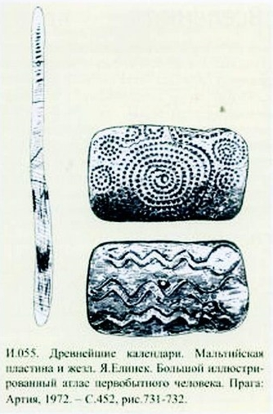Рисунок 16. Древнейшие календари
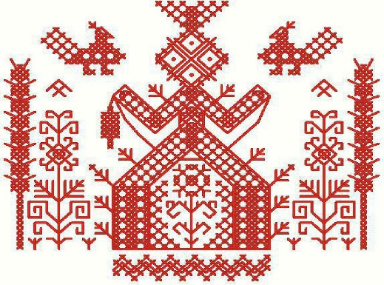Рисунок 17. Олицетворение весеннего равноденствия
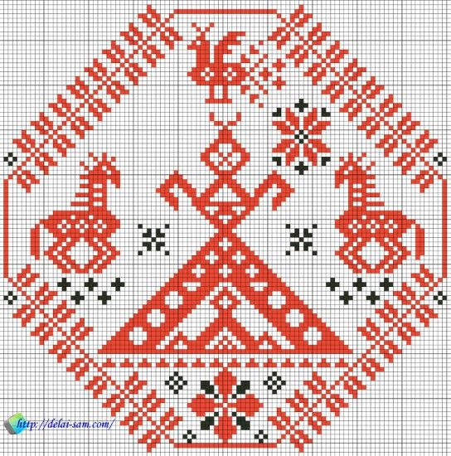
Рисунок 18. Олицетворение осеннего равноденствия
В старославянской культуре вышивке уделялось огромное значение. Каждая линия, завиток, схема несла глубоко заложенный смысл, а декоративные элементы составлялись из символов и отражали чувства и интересы крестьянина. Например, фигурка птицы означала тепло и сулила богатый урожай. Раз за разом повторяя тот или другой символ, вышивальщица подчеркивала и усиливала его значение. По орнаменту на одежде можно было многое узнать о хозяине. Символы были оберегом, стимулятором решительности человека. Каждый знак, каждая точка и черточка в древнем орнаменте несли на себя определенную смысловую нагрузку, являясь своего рода тайнописью наших далеких предков.
Вся духовная жизнь славян была связана с живой Природой и мирами, что окружили наш явный мир – с Правью, миром Разума и Навью, миром Духовным.
Свои понятия о мире человек выражал условными знаками. Из отдельных элементов и их сочетаний выстраивался узор, который не только украшал, но и оберегал от злых духов.
Славянский оберег – это волшебное средство, тонкая нить между человеком и живой природой! Обережные символы и знаки наносились на предметы быта, жилище, на тело и на одежду для того, чтобы укрепить эти связи, получить силу с миром Божественным.
Много тайн могут раскрыть древние орнаменты. Разгадывая их, мы начинаем понимать, что язык символов предков передавал нам свое отношение к природе. Преклоняясь перед ней, как бы прося у нее милости, защиты, покровительства, древний мастер выводил рукой своеобразные заклинания в виде орнамента.
Орнамент служил не только украшением, но и заговором от злых сил природы, «оберегом». Вышивались эти узоры в местах, где одежда касалась открытого тела – у ворота, на подоле, на манжетах. Кроме того, орнаментальные медальоны защищали плечи и колени. В орнаменте были заключены знаки, письмена – идеограммы, которые вышивальщицы специально подбирали для каждого владельца рубахи, чтобы она хранила своего хозяина не только от холода, но и от всякой случайной беды. Именно поэтому, когда говорят о душевных качествах щедрого человека, мы слышим: «Он своей единственной рубахи не пожалеет». Считалось, что щедрый человек, таким образом, отдавал не только свою одежду, но и снимал с себя свой оберег, то, что ближе всего к телу.
Народ тщательно отбирал из множества знаков и бережно хранил лишь те, что, по его мнению, способствовали благу, хорошему урожаю, изобилию, удаче.
Многое не разгадано, много открытий таят в себе простейшие узоры, заключающие в себя сигналы-символы о жизни и мировоззрении давно ушедших поколений. Орнамент, которым украшали одежду, домашнюю утварь состоит из ромбов, треугольников, крестов, кругов, квадратов. Он полон тайного смысла.
Состав узоров, их композиция, расцветка различались в зависимости от того, кому предназначались предметы – мужчине, женщине или ребенку. Для понимания языка орнамента большое значение имеет терминология узоров.
Веками складывались богатства народного орнамента. Из этой огромной сокровищницы ничто не исчезало. Произведения с орнаментальным шитьём высоко ценились и бережно хранились.
О вышивке можно сказать, что она хранит в себе народное осознание мира и природы, своеобразную народную поэтическую мифологию.

Мифологическая составляющая вышивки в русском народном костюме

Антропоморфные мотивы
Антропоморфный орнамент в качестве мотивов использует мужские и женские стилизованные фигуры или части лица и тела человека. Сюда же можно отнести различные фантастические существа типа дева – птица (рис. 19), человек – конь, мать – земля и др.
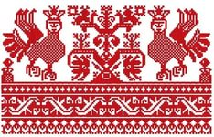
Рисунок 19. Дева – птица
Женский образ – один из основных в русском орнаменте. В русском божественном женском персонаже воплотились народные представления о земле рожающей, связанной с водой, выбором судьбы и судом над неправедным человеком.
Мать – земля (рис. 20) – наделялась человеческими чертами. Называют этот образ по-разному: великая богиня земли, плодородия, мать – сыра земля, Макошь, что означает «мать хорошего урожая». Этот образ изображался в виде женской фигуры и переходящий в древо жизни – то из тела бегут молодые побеги, то голова её украшена венком из цветов, то в руках она держит птиц или солнце., являлась символом сил земли и неба.
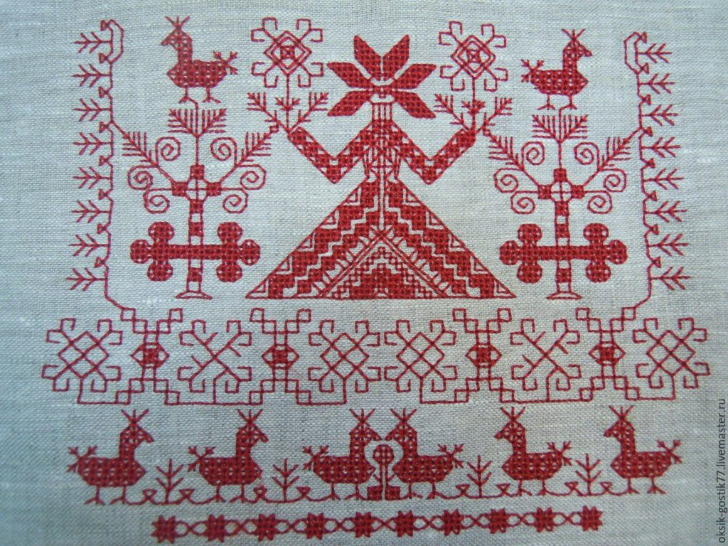
Рисунок 20. Мать – земля
Мать богов (рис. 21) – Лада – женская фигура с опущенными вниз руками, славянская богиня красоты, любви и бракосочетаний, семейного счастья, Она, согласно древнеславянским поверьям, была покровительницей женщин, вдов и сирот, родов, детей, урожая и плодородия.
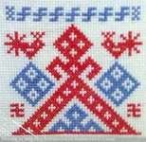
Рисунок 21. Лада – мать богов
Даждьбог (рис. 22) – Бог плодородия и солнечного света, лета и счастья, живительной силы. Происхождение имени Даждьбог, по всей видимости, означает «бог дарующий».
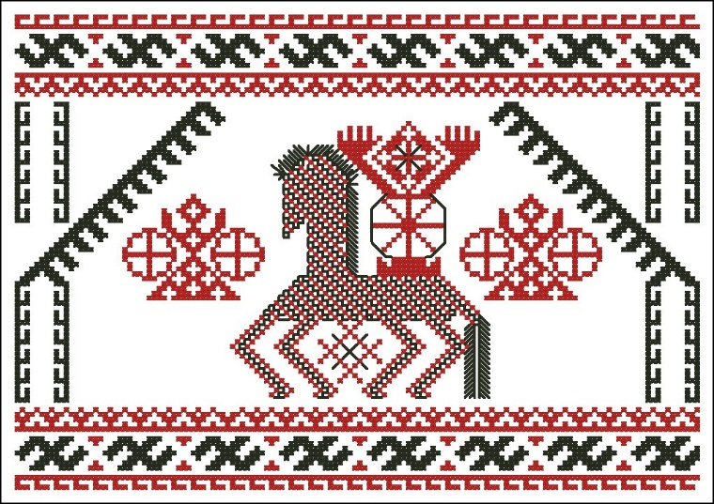
Рисунок 22. Даждьбог – Бог плодородия и солнечного света
В орнаментике получили отражение обряды, такие, например, как, радуница – это весенний обряд, день поминовения предков, вешник – «завивание березы» в честь возрождения природы, праздник Ивана Купалы (рис. 23) и другие.
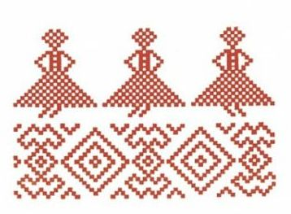
Рисунок 23. Праздник Ивана Купалы

Зооморфные мотивы
Зооморфный орнамент изображает стилизованные фигуры или части фигур реальных и фантастических животных. Иногда подобный орнамент называют звериным стилем. Декоративные изображения птиц и рыб также относится к этому виду орнамента.
Основные виды животных в вышивке: олень (лось) (рис. 24), кони, лев (барс) (рис. 25). Олени (или лоси) расположены по сторонам центральной оси – дерева и подчинены геометрическому строю орнамента. Туловище животного обычно построено на ломаных линиях, образующих острый угол внизу и соответственно треугольную выемку на спине, ноги согнуты, на голове – основной признак оленя – рога, несколько закинутые назад. Поза животного как бы застывшая. Конь – один из самых распространенных зооморфных мотивов русской вышивки. Кони олицетворяли движущееся по небу солнце; данный образ будто приобретали живую силу солнца, служили опорой всего хозяйства и символизировали крепость крестьянской жизни. Вышивка с изображением коня особенно часто встречается на полотенцах, ведь именно полотенца участвовали во всех важнейших русских обрядах от свадебного до похоронного. Вышитые сюжеты с мотивом коня многообразны. Например, кони-птицы или кони, расположенные по сторонам женской фигуры (рис. 26) или цветущего дерева (рис. 27). На конях часто изображали всадниц – богинь весны (рис. 28).
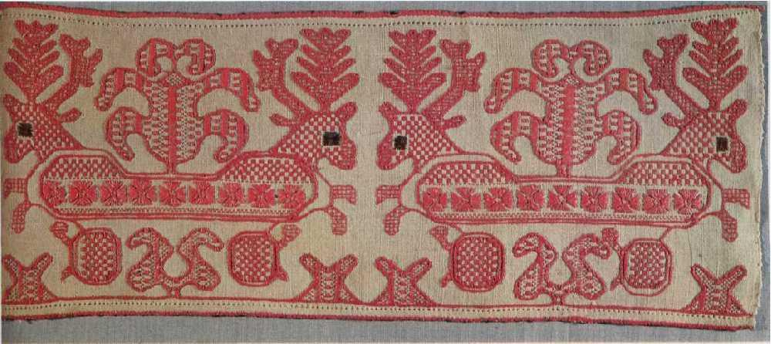
Рисунок 24. Изображение оленя (лося)
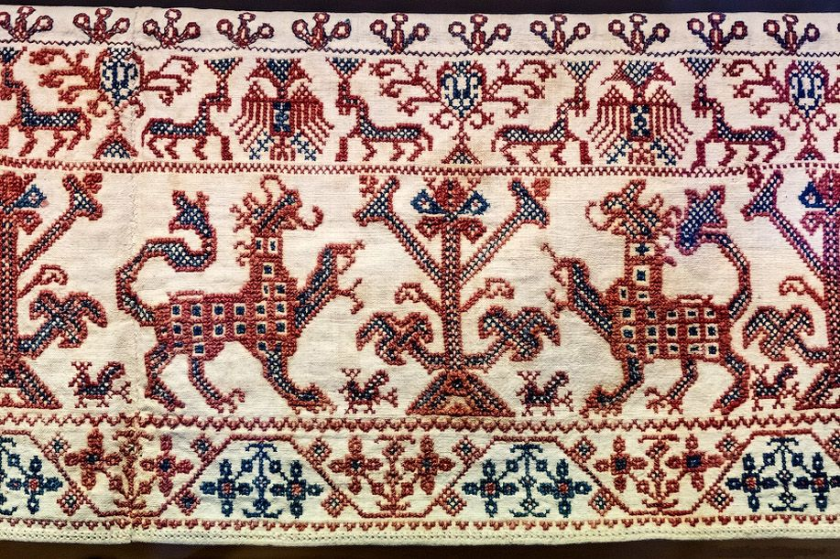
Рисунок 25. Изображение барса (льва)
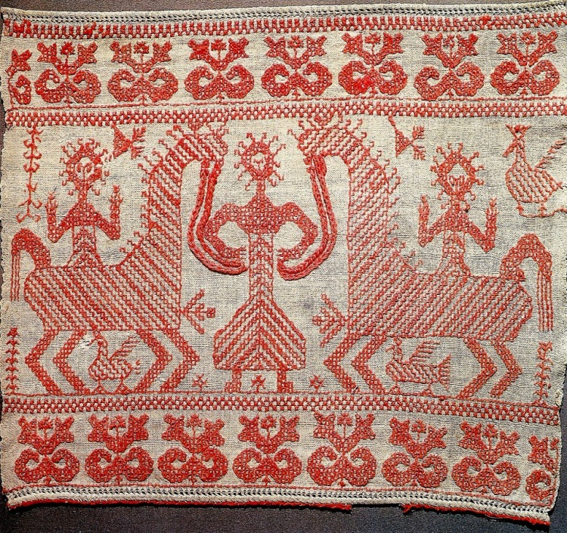
Рисунок 26. Кони, расположенные по бокам женской фигуры
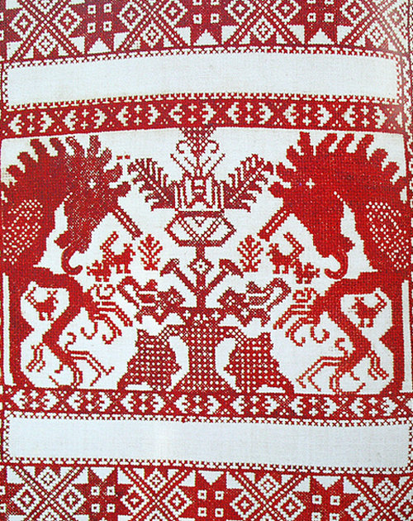
Рисунок 27. Кони, расположенные по бокам дерева
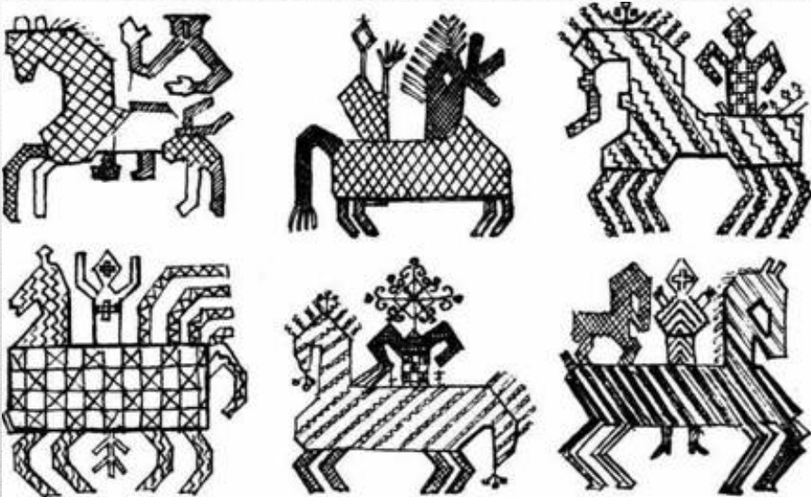
Рисунок 28. Изображение коней и всадников
Часто встречаются двуликие кони (рис. 29) и даже четырёхкратное изображение коней, символизирующие четыре стороны света.
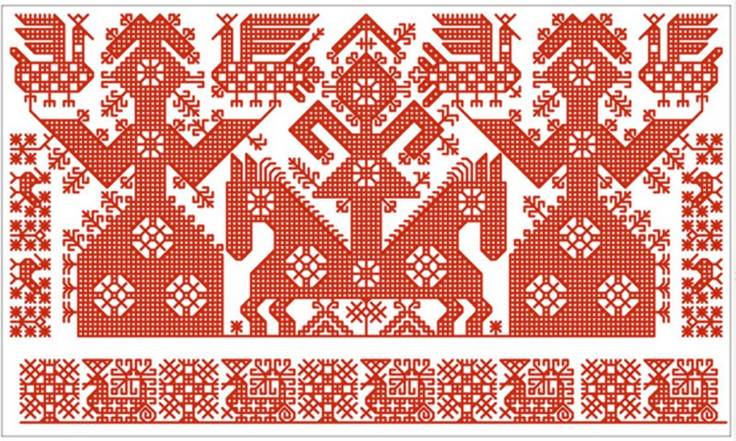
Рисунок 29. Двуликие кони
Бык – знак Велеса, волк – знак Ярило, змей – знак Земли, мудрости.
В вышивках вряд ли можно найти медведя, потому что в тотемном языческом сознании медведь был прародителем всех славян, поэтому на него наложено табу. Медведя нельзя изображать, поэтому в узорах вышивания прародитель не появляется.
Птицы (рис. 30) изображались в сложных архаических сюжетах, рядом с древом или женской фигурой, помещались на корпусах коней и под ними, где чаще всего образ птицы обобщен, в нем трудно определить ее вид. Птицы могли составлять самостоятельный орнамент вышивки, если помещались попарно на подоле рубахи или платья.
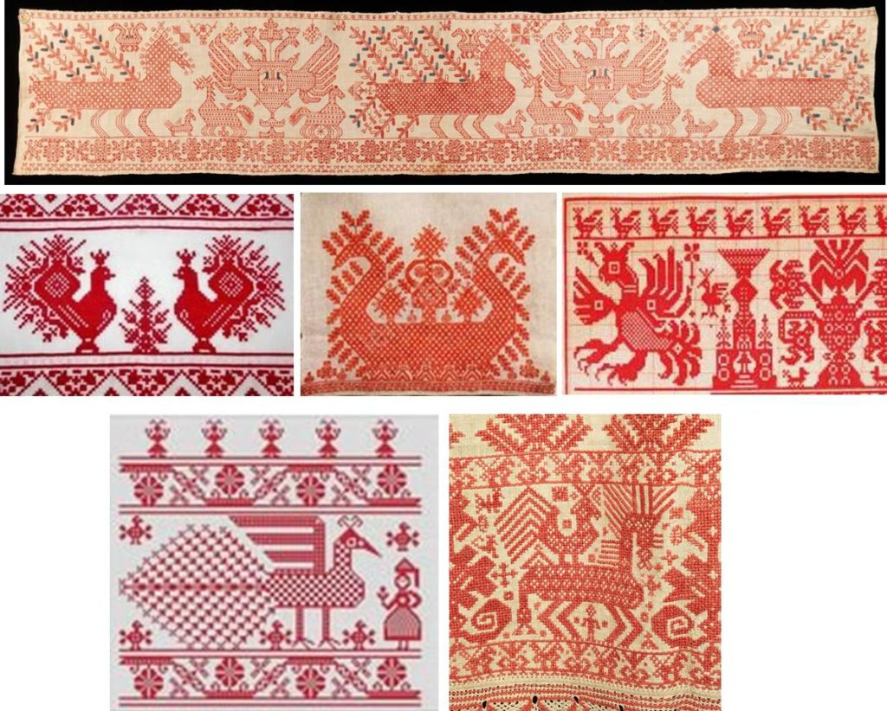
Рисунок 30. Изображения птиц
Во многих образах можно определить конкретный вид птиц: выделяются водоплавающие птицы, достаточно ясны петухи и куры, павлин, хищники – особенно орел и др. В вышивке можно различить парных голубков, сидящих на ветках или летящих среди цветочных узоров.
Птицы– символизировали свет, тепло, весну, счастье. Например, Петух символ богатства, мужского здоровья, человеческого счастья. Очень часто петухов вышивали на рушниках для молодоженов. Обе матери этим желали молодым здоровья, счастья, процветания.

Геометрический орнамент
(рис. 31–33)
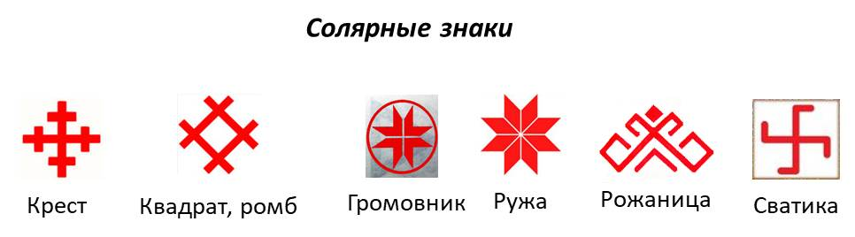
Рисунок 31. Геометрический орнамент
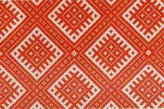
Рисунок 32. Орнаментальный узор
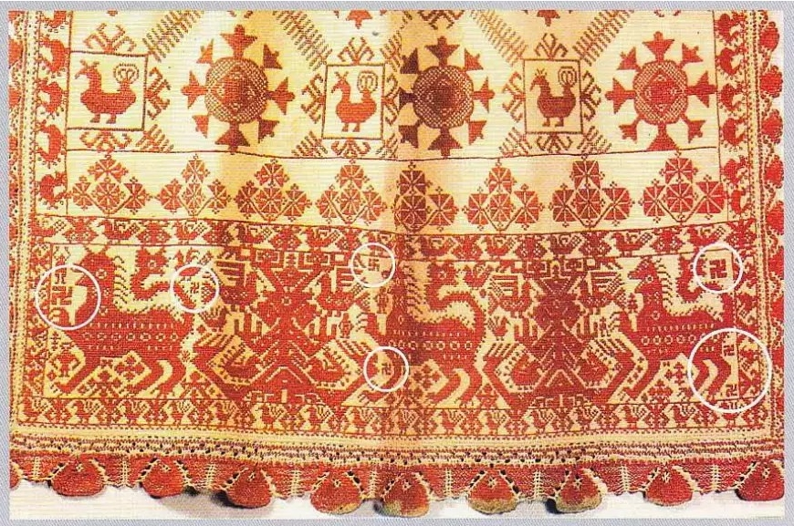
Рисунок 33. Фрагмент передника. Русский север. Семь свастик разной величины обозначены кружками
Свои понятия о мире человек выражал условными знаками. Всего насчитывается 144 солярных символа и множество видоизмененных. Основных обереговых символов можно выделить всего 40. Например, цветок папоротника или Перунов цвет – обладает целительными силами, помогает раскрыть духовные силы. Свадебник – главный семейный талисман, объединяющий два Рода. Сварожич – символ священного огня, который дарует покровительство высших сил. Из отдельных элементов и их сочетаний выстраивался узор.
Геометрический орнамент возник на заре человеческой культуры. Простые символы – прямые, волнистые линии, круги, клетки или квадраты – выразительнее всего передают значение. Для древнего человека они были условными знаками, с помощью которых он выражал свои понятия о мире.
Прямая горизонтальная линия означала землю, волнистая – воду, крестом изображали огонь; ромб, круг, квадрат символизировали священный огонь. Из комбинаций простейших элементов составляли более сложные знаки – символы. Они играли роль оберегов. Их чертили как заклинание. С течением времени изначальный смысл этих знаков изменился, до наших дней они дошли в таком понимании:
- Круг – знак солярной, солнечной стихии – символ солнца. «Не земля родит, а небо» – гласит русская пословица.
- Треугольник символ человека, человеческого общения. Триединая природа вселенной: Небо, Земля, Человек; отец, мать, дитя; человек как тело, душа и дух. Треугольник является символом плодоносности земли, брака, пламени, горы. Если соединить три треугольника, то получится пифагорейский символ здоровья. Свастика, находящаяся внутри треугольника – это символ космической гармонии. Треугольник, помещенный в границы квадрата – символ сочетания всего божественного и человеческого, небесного и земного, духовного и телесного. Треугольник внутри круга – символ троичности в едином целом, а два пересекающихся треугольника – божественность, соединение огня и воды, победа духа над материей.
- Ромб (или квадрат), поделенный крестом на четыре части (вспаханное поле). Если внутри есть точки – засеянное поле. Это знаки земли и плодородия. Ромбический орнамент известен, начиная с палеолитической древности и кончая современностью, на протяжении более двух десятков тысячелетий. В настоящее время, по этнографическим данным, ромбический орнамент во всем его многообразии встречается у всех народов мира.
- Крест – возникновение символа креста исходит еще к эпохе неолита. Крест является одним из самых религиозных символов высших сакральных ценностей. Это центр мира и точка соединения между небесами и землей – космическая ось. Крест – знак света, солнца, которые противостоят злым силам мрака и тьмы.
- Волнистая линия – знак воды. Дождь изображается вертикальными линиями, реки, подземные воды – горизонтальными. В древности, люди не поливали свои поля. Их смачивали только дождь и роса. О дожде молились особенно усердно и старательно в четверг. Поэтому в народе и появилась поговорка – «после дождичка в четверг».
- Громовник (шестиконечный крест в круге или шестиграннике). Знак Грома и языческого бога Перуна. Этот знак наносили на дома и на одежду, чтобы защитить строение и человека от удара молнии. Также является воинским оберегом.
- Ружа (звезда с восемью лучами) – символ солнца и символ жизни. Солнце за тысячелетия получило великое множество вариантов изображения. К ним относятся и разнообразные кресты – как в круге, так и без него.
- Спираль – символ солнечной и лунной энергии, грома, молнии, вихря и созидательных сил.
- Крада («решетка») – знак Огня. Крада – жертвенный или погребальный костер.
- Колокрес (крест в круге) – свастично – солярный символ. Знак Солнца, преграда и отвращение зла, знак закрытоски. Некоторые кресты в круге очень похожи на изображение колеса, и это неспроста: человек видел, как солнце двигалось, то есть «катилось» по небу, как огненное колесо. Вечное движение небесного светила было отмечено крючковатым крестом, свастикой. Свастика обозначала не только движущее солнце, но и пожелание благополучия. Свастика – солнце, источник жизни и плодородия, и одновременно – символ грома и небесного огня. В разных вариациях он выступает и оберегом, и лекарем, и знаком мудрости.

Свастика символ славян
(рис. 34)
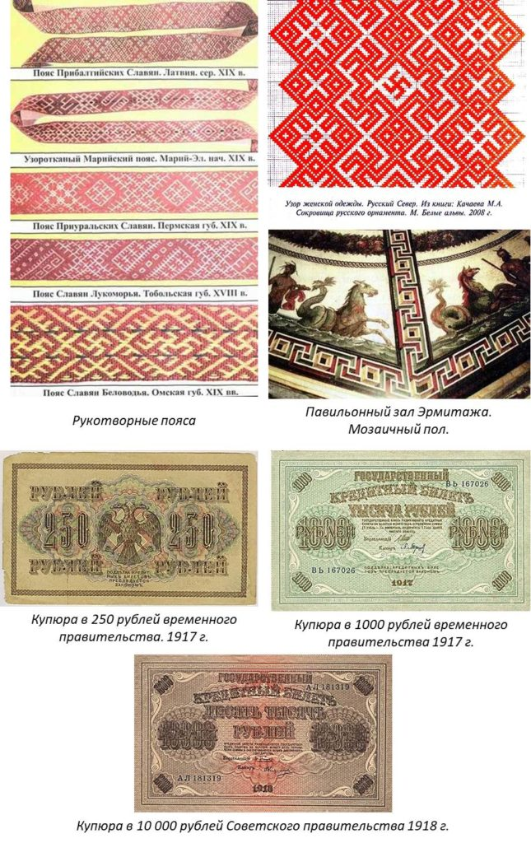
Рисунок 34. Свастика символ славян
До наступления второй половины XX века основными и почти единственными узорами и символами, бытовавшими в славянской вышивке, были Свастичные орнаменты.
Свастичный символ представляет собой вращающийся крест с загнутыми концами, направленными по или против часовой стрелки. Как правило, сейчас во всём мире все Свастичные символы называют одним словом – СВАСТИКА, что в корне неверно, т.к. каждый Свастичный символ в глубокой древности имел своё собственное название, предназначение, Обереговую Силу и Образное значение.
Свастичная символика, как самая древняя, наиболее часто встречается при археологических раскопках. Чаще других символов её находили в древних курганах, на развалинах древних городов и поселений. Кроме того, славянские обереги изображались на различных деталях архитектуры, оружии, одежде и бытовой утвари у многих народов мира. Свастичная символика повсеместно встречается в орнаментике, как знак Света, Солнца, Любви, Жизни.
Свастика и свастично-солярные символы являлись главными и, можно даже сказать, почти единственными элементами древнейших праславянских орнаментов.
Во-первых, разновидностей изображения Свастичных символов было великое множество. Во-вторых, в древности ни один узор не наносился на какой-либо предмет просто так, ибо каждому элементу узора соответствовало определённое культовое или охранное (обереговое) значение, т.к. каждый символ в узоре имел свою мистическую силу.
Рукотворные пояса, сотворённые коми, русскими, сами, латышами, литовцами и другими народами, также наполнены свастичной символикой, причём, в настоящее время даже этнографу трудно разобраться, к какому из народов отнести данные орнаменты.
Изображение множества Свастик можем наблюдать на безподобных мозаичных полах в залах Санкт-Петербургского Эрмитажа и других местах.
В прошлые времена представители высшей власти, чтобы заручиться поддержкой народа, всегда делали Свастику государственной символикой и помещали её изображение на деньгах. Так делали князья и цари, Временное Правительство и большевики.
Матрицы денежной купюры достоинством в 250 рублей, с изображением Свастичного символа – Коловрата – на фоне двуглавого орла, были изготовлены по специальному заказу и эскизам последнего Российского царя Николая II. Временное Правительство использовало эти матрицы для выпуска денежных купюр достоинством 250, а после и 1000 рублей. Начиная с 1918 года, большевики вводят в обращение новые купюры достоинством 5000 и 10 000 рублей, на которых изображены три Свастики-Коловрата: два Коловрата поменьше в боковых вязях переплетаются с крупными цифрами 5000, 10 000, а крупный Коловрат размещён посредине. Деньги со Свастикой – Коловратом печатались большевиками и были в обиходе вплоть до 1923 года, и только после появления дензнаков СССР, они были выведены из обращения.
Созданная в 1921 году по эскизам Адольфа Гитлера партийная символика и флаг NSDAP (Национал-Социалисттической Германской Рабочей Партии) впоследствии стали государственными символами Германии (1933–1945).
Мало кто сейчас знает, что в Германии национал-социалистами использовалась не Свастика (Swastika), а схожий с ней по начертанию символ – Hakenkreuz, имеющий совершенно другое образное значение – изменение окружающего мира и мировосприятия человека.
Основное отличие нацисткой и славянской свастик – направление лучей. Еще одной отличительной чертой является цвет и форма символов. Славянская свастика также отличается по форме. За основу, как правило, берется крест с прямыми углами на концах и тут есть очень важное «но». У такого креста бывает не только четыре луча, но и шесть или восемь. Кроме того, на линиях появляются дополнительные элементы, а также плавные линии.
Линии свастики немцев гораздо шире славянской. Славяне изображали солярные знаки, в основном, на белом фоне, а сам символ был красного цвета, что является олицетворением солнца.
Но после Второй Мировой войны, в которой Россия понесли огромные потери стали ставить знак равенства между фашизмом и Свастикой. Начиная с 1941 года знак стали считал символом фашизма.
Свастичные узоры и элементы используются народами Земли на протяжении последних 10-15 тысяч лет, что подтверждается даже учёными-археологам. Не закрашивать же Свастичные символы в древних Славянских Капищах и Христианских храмах, на Кумирах светлых богов и Образах Многомудрых Предков. Не разрушать же мозаичный пол и потолки Эрмитажа или купола московского храма Василия Блаженного только потому, что на них уже не одну сотню лет нарисованы различные варианты Свастики.

Растительный орнамент
(рис. 35)
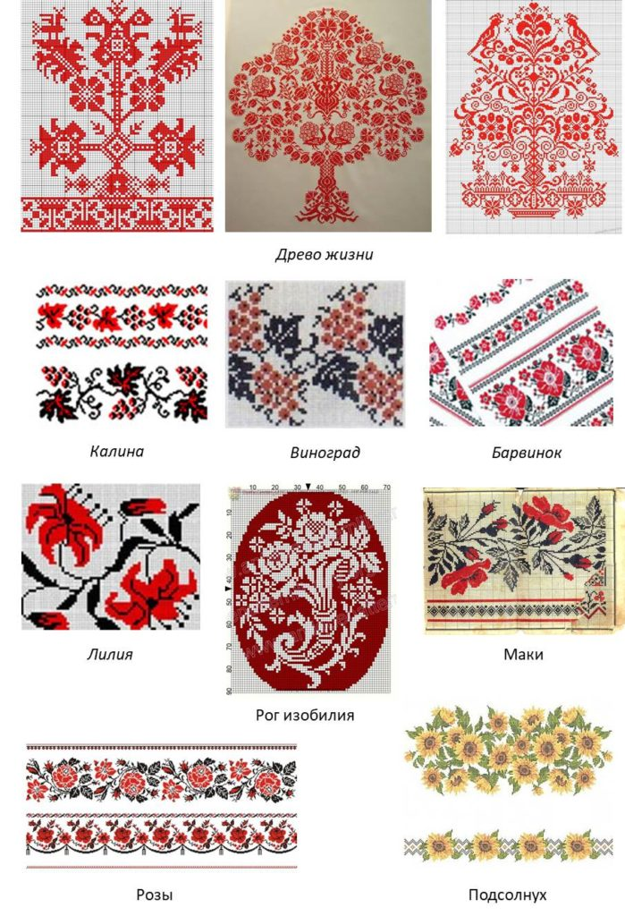
Рисунок 35. Растительный орнамент
Растительный орнамент самый распространенный в народной вышивке после геометрического. Он использует самые многочисленные и разнообразные вариации мотивов. Причем один и тот же мотив может быть сильно приближен к натуре, а может быть упрощен до неузнаваемости.
Растительный орнамент составляется из стилизованных листьев, цветов, плодов, ветвей, геометризованных растений и т.п. У каждого орнамента и рисунка своё предназначение:
- Древо жизни – символ растительных сил земли, вечно живой процветающей природы. Оно и первый кормилец в эпоху собирания плодов, оно и жилище, оно и тепло в холодную зиму, без него нет очага, на котором готовят пищу. Оно же древо жизни, древо познания, мировое древо. Его изображение символизировало счастливое продолжение рода. Деревья изображались ветвистыми, с мощными кронами, покрытыми цветами. Они украшались внутри фоновыми розетками. Древо становилось центром композиции, к которому обращались животные, птицы.
- Калина – символ «огненной» троицы: луны, солнца и звезд. Красные ягоды калины в вышитом мотиве означали бессмертие рода.
- Виноград – символ плодородия, умножения потомства, разрастания семьи.
- Роза –символ любви и милосердия. Орнамент из роз говорил о вечном перерождении и бесконечном течении жизни.
- Лилия – в большинстве источников по славянской символике означает чистоту и непорочность. Если лилия не схематично нанесена, она символизирует зарождение, развитие и непрерывность жизни.
- Мак – символ вечной памяти рода. Мак способен защитить от любого зла. Славяне верили, что полевые маки каждый год вырастают по велению богов. Если члена семьи по той или иной причине убивали враги, то его родственники носили на своих рубашках вышитый мак как символ вечной памяти.
- Барвинок – обычно вышивали на рубашках, сорочках и вышиванках молодых неженатых и незамужних парней и девушек. Барвинок символизировал молодость, силу, развитие, веселье.
- Рог изобилия – знак богатства, материального благополучия.
- Подсолнух – символ солярной (солнечной) энергии, процветания, здоровья.
- Рог изобилия – знак богатства, материального благополучия.
Нередко в узорах встречаются сочетания самых разных мотивов: геометрических и растительных, антропоморфных и зооморфных. Такой орнамент можно назвать комбинированным.
Народ тщательно отбирал из множества знаков и бережно хранил лишь те, что, по его мнению, способствовали благу, хорошему урожаю, изобилию, удаче. Вышитые Вещи берегли и передавали по наследству.

Места расположения и цвета орнамента
Орнаментальная символика в большей степени присуща древней одежде: рубахам, сорочкам, поневам, передникам, поясам. Части костюма были тесно связаны с выбором орнаментальных мотивов. Как и костюм, орнамент предполагал в костюме ярусное деление. Подол – первый ярус, он ближе к земле. На нём, как правило, ромботочечные или крестообразные композиции (символы земледелия, плодородия, огня). В вышивке головных уборов преобладают наоборот солярные знаки, изображения птиц и т.д.
Также деление на расположение орнамента в костюме на традиционные – круговые (ворот, пояс, рукава, подол) и нетрадиционные – то есть любые, выполняющие разные защитные функции:
* защита любовной сферы – красно – оранжевые узоры, в которых преобладают круговые и крестовидные формы;
* защита маленького ребенка от напастей – силуэт коня или петуха, нитки красные или черные; для ребенка постарше – сине – фиолетовая гамма, которая защищает от сильного умственного переутомления;
* голубая или золотисто – зеленая вышивка помогает успешному ведению дел в любой сфере деятельности.
Основные цвета:
- Белый – связан со всем чистым, светлым, святым. С этим цветом сочетается любой другой, поэтому белый – символ гармонии, примирения.
- Красный – большая часть вышивки красного цвета, как символ жизни, любви. Этот цвет оберегает живое. Красный – это еще и знак энергии, огня, солнца. Он дарует здоровое тело, тепло, отводит всякий сглаз. До 33 оттенков красного можно увидеть в традиционных костюмах Руси. Каждый оттенок имел свое название: мясной, червчатый, червонный, багрецовый, кровавый, чермной и др. В вышивках высших слоёв общества красный цвет заменялся золотым. В народных крестьянских вышивках декоративность достигалась контрастным сочетанием белого фона и красного узора.
- Черный – в сочетании с красным усиливал защитное действие орнамента. Черный – плодородная Мать – земля, этому цвету отводилась роль защиты женщины от бесплодия.
- Синий – оберегал от непогоды и природных стихий. Его использовали преимущественно на мужской одежде, ведь именно мужчина часто находился вдалеке от дома, добывая пищу или находясь на войне. Голубая вода – это небо на земле, её отражение. Синий вышитый орнамент на платье человека рассказывает о том, что он встал на стезю самосовершенствования.
- Зеленый – наделялся силой растений и помогал защищать тело от ран. Символ леса, молодости и возрождения.
- Желтый – символ ночных светил (луны и звезд), богатства, плодородия, благополучия.
- Фиолетовый – мудрость, редко встречается в русской вышивке.
Колорит народного костюма заражают нас оптимизмом. Настроением праздничности и чувством патриотизма.

Традиции вышивки из поколения в поколение
Традиции устойчиво сохранили основные формы и орнаментальные мотивы. Но наряду с древними узорами, в вышивке переплетались и трансформировались мотивы разного происхождения. Каждая эпоха вносила новое и в сами орнаменты, и в стилистические особенности вышивки в целом, придавая ей черты своего времени.
Мастерство орнаментальных композиций совершенствовалось, усложнялась схема, передавалось в поколениях. Орнаментальные узоры очень разнообразны, ими украшались крестьянские избы: на окнах висели занавески, вышитые причудливым орнаментом и весь дом, был наполнен вышивкой и кружевами (рис. 36). Узорами богато расшивали рубахи и сарафаны (рис. 37–38). Вышивки представляли собой сложные многофигурные композиции с крупным рисунком, достигавшим в ширину 30 см, располагались они по низу изделия. Но для каждой части рубахи было свое традиционное орнаментальное решение.
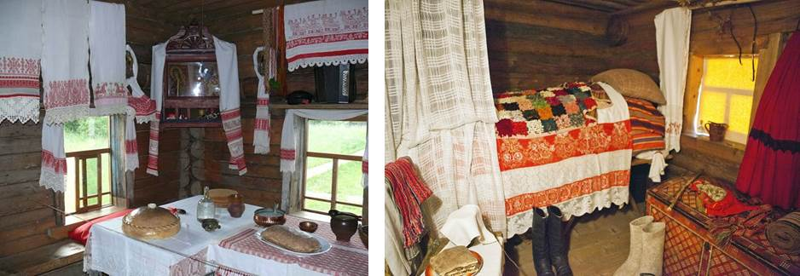Рисунок 36. Крестьянские избы, украшенные в эпоху христианства
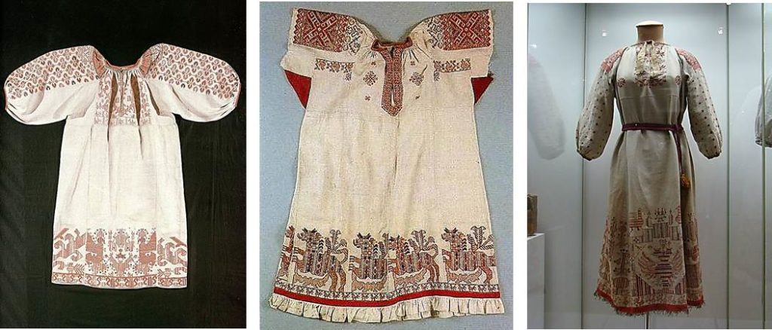Рисунок 37. Женские рубахи 19 в. Центральная Россия
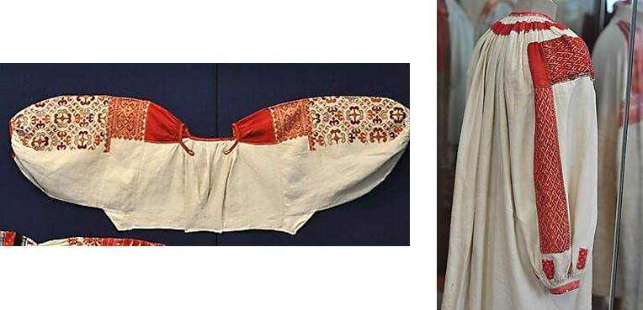Рисунок 38. Середина 19 в. Олонецкая губ., Каргопольский у.
Дети до 3-х лет носили рубахи, перешитые из одежды родителей и сохранившие их обереги. Так, если отец мальчика был охотником, то его будут защищать охотничьи обереги. Это не предрешало судьбу ребёнка, а всего лишь символизировало связь поколений. В три года дитя получало первую собственную рубаху со своими специальными для детей оберегами.
С ранних лет (приблизительно с 5–6) крестьянских девочек обучали искусству вышивки, шитья и даже создания кружев. Именно они, в отличие от городских девушек, тщательно чтили традиции и старались передавать все культурные особенности (орнаменты, узоры) в своих произведениях.
Начиная с семи – восьмилетнего возраста девочки начинали готовить себе приданное к свадьбе. Необходимо было вышить скатерти, покрывала, полотенца, скатерти, а также различную одежду. Также было принято вышивать специальные подарки для родственников и гостей жениха. Накануне свадьбы при всем честном народе устраивалась выставка приготовленного приданого, это помогало всем по достоинству оценить мастерство и трудолюбие невесты.
Наибольшего расцвета и развития вышивка крестом достигла в 19 веке. Вышивка делилась на крестьянскую (народную) и городскую. Городская вышивка не имела прочных традиций, так как постоянно претерпевала влияние моды, приходившей с Запада. С течением времени вера в магические свойства оберегов угасала, значение узоров и вышивок забывалось. Мастерицы передавали из поколения в поколение лишь декоративный орнамент, утративший мистическое значение древних символов. Но тем не менее народная вышивка продолжала сохранять стародавние обычаи и обряды русского крестьянства.
Но если проследить за использованием народных мотивов в моделировании одежды, то можно увидеть и периоды его равномерного течения, и спады, и вспышки. Так, например, французский дизайнер одежды Поль Пуаре был очарован русским великолепием, и мотивы русской народной вышивки зазвучали в его новых моделях, представленных публике в 1910–1914 году в Париже (рис. 39). После поездки в Россию в 1911 году он вводит в моду русские народные мотивы и казачьи сапожки. Даже своих детей он одел в рубашки – косоворотки, а жене сшил костюм похожий на анорак.
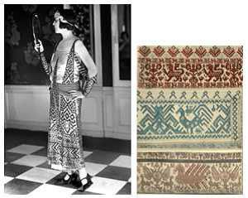
Рисунок 39. Модель французcкого дизайнера П. Пуаре и фрагмент русской вышивки 1910–1914 гг.
Особая заслуга в становлении бытового костюма принадлежит Надежде Петровне Ламановой – подлинному художнику по костюму, российскому и советскому модельеру. Ламанова представляет новые варианты видения одежды современной советской женщины, основанные на национальном костюме. Платья из кустарных тканей, 1925 г. участвовали во Всемирной выставке декоративного искусства в Париже. Эта коллекция получила Золотую медаль. Европа в то время упивалась любовью ко всему русскому, и это только сыграло на руку дизайнеру, ведь в то время в России не было в продаже практически никаких тканей, наряды для этой коллекции были исполнены из рушников, мешковины, скатертей (рис. 40).
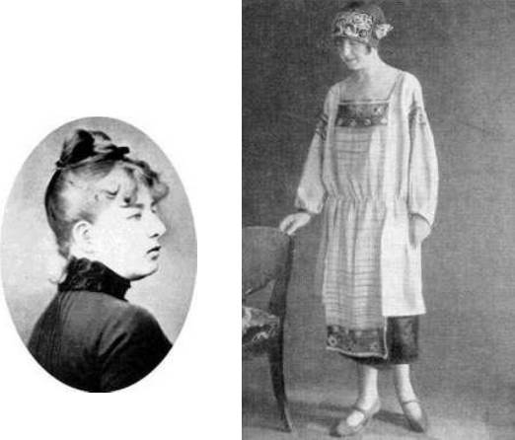
Рисунок 40. Модель художника по костюму Надежды Ламановой 1925 г.
Пик популярности русских вышивок вызвал в 1921 году появление многочисленных вышивальных мастерских и кустарных артелей.
В 1945–1949 гг. наблюдается регулярное обращение к народному костюму. Одной из причин, стимулирующих явление активного использования народного искусства, было чувство патриотизма, усиленное победой в Великой отечественной войне.
В 1950-е годы творческая переработка народных традиций шла на убыль, а в начале 60-х совсем забыта. Оживление работы над наследием прошлого наблюдается с 1963 года, а в период 1965–68 годов процесс этот более или менее стабилен.
В настоящее время продолжается развитие одного из старейших искусств, доживших до наших дней. Множество мастериц продолжают дело своих предков, не забывая старые традиции и создавая новые (рис.41–42).
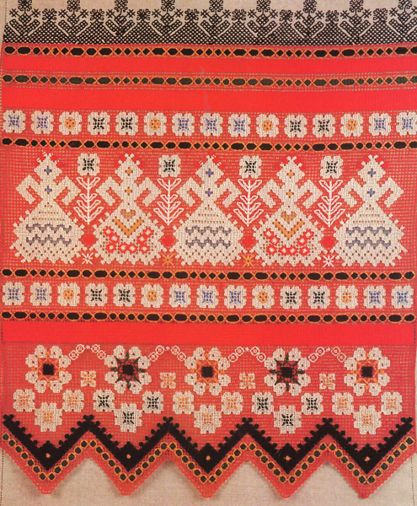
Рисунок 41. В.В. Грумкова. Полотенце «Кадриль». 1973. Рязань
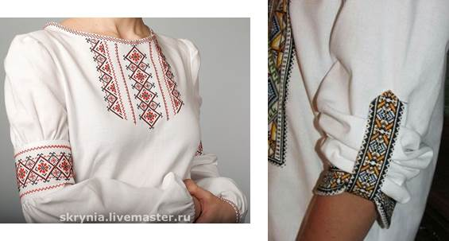
Рисунок 42. Использование орнаментов на одежде 2020 г. Государственный Русский музей
Современная вышивка не обращает внимания на значение орнамента и стежков, как это было в стародавние времена. Конечно, даже сейчас крест считается положительным знаком. В целом вышивка делается скорее для души, красоты или усиления стилистической нагрузки. В наши дни важно сохранить лучшие традиции вышивки крестом.
Ведь она является самым распространенным видом вышивки во всем мире и при этом самым древним. Секрет её популярности заключается в простоте исполнения и визуальной красоте. Именно поэтому, данный вид искусства стоит на ряду с живописью и скульптурой.

Самобытный оберег своими руками
В каждой культуре, у каждого народа существовали свои поверья, тотемы, талисманы и амулеты. У Египтян это жук – скарабей, у евреев – колокольчики, нашитые на одежде, но особая магическая матрица символов существовала у наших предков, древних славян. На Руси наиболее значимой была вышивка, которая использовалась в качестве оберега (рис. 43). Наиболее популярной техникой исполнения считался крест. При этом даже самая маленькая деталь в такой вышивке имела свой смысл и значение. Используя вышивку-оберег, можно создать мощный талисман для везения, удачи и защиты от негативного воздействия. Вышитую заботливыми руками вещицу можно взять в дальний путь.
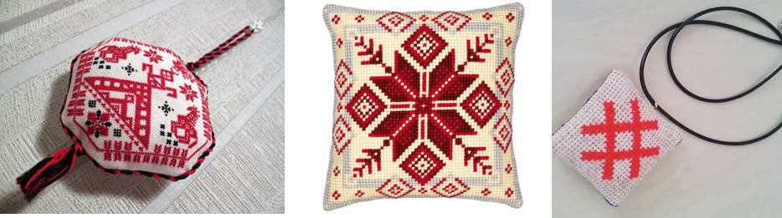
Рисунок 43. Славянские обереги вышитые крестиком
Вышивка крестом и в наши дни считается великой защитницей, но, чтобы рисунок обрёл силу, нужно вышивать по следующим правилам:
- Запрещено изготавливать себе оберег, лучшее решение, если вышивку сделает своими руками кровный родственник.
- Нельзя заставлять делать вам оберег.
- К выбору рисунка и цвета нужно подойти серьезно, предварительно изучив все тонкости.
- Вышивается в хорошем настроении, с хорошими мыслями о человеке, которому вышивается оберег.
- Исключите шум, громкую музыку, Должно быть полное погружение в процесс создания вышивки.
- Оберег не вышивается в момент болезни и критические дни.
- Женщины – славянки не пользовались пялами, символы в этом случае считались простым украшением.
- Стежки начинают шить с центра изделия.
- Не желательно применять ножницы, нить рекомендуется «отжигать» над пламенем свечи.
- Незаконченный оберег прячьте от чужих глаз.
- Сшивать вышивку не следует, узор выполняется на готовом изделии, наметив на выкройке расположение знаков.
Талисман нужно будет активировать. В обряде используйте материалы соответствующие стихии обережного символа.
Огонь – подержать над пламенем свечи.
Земля – насыпать на какое-то время щепоть или потереть камнем.
Вода – обрызгать или промыть под проточной, затем просушить на солнце.
Воздух – можно подуть на амулет, подержать у открытого окна.
Работа с оберегами отличается от простого рукоделия, потому прислушайтесь к некоторым советам:
- Нить старайтесь закреплять без узлов
- Оберег ребенку выполняют сочетанием красных и черных ниток. Лучше всего вышить животное, символически подходящее.
- Для оберега на здоровье вышейте дерево, а ещё лучше зеленую ель.
Дерево всегда считалось символом долголетия, вот почему говорят о родовом древе и дереве желаний.
- Для защиты своей любви вышивайте цветы, лучше всего ярко-красные.

Узорочье нашего дня
Русская народная вышивка не потеряла своего очарования в XXI веке.
Модельеры используют узоры русской вышивки для создания новых коллекций, в спорте русская символика выражает патриотизм, бизнесмены используют славянскую стилизацию, чтобы выделится из числа конкурентов и позиционировать свой бренд как отечественный. Вышивка в русском стиле украшает одежду и интерьеры, многие люди возвращаются к истокам славянской культуры.
Орнаментальная вышивка, почти забытая, обретает новую жизнь. С её помощью можно создавать уникальные модные шедевры, которые будут говорить о вашем характере и ваших стилевых склонностях. Популярность вышивки в современной моде растет. Платье с вышивкой, сделанной вручную, имеет большую ценность, свидетельствует об эстетическом вкусе и неординарности её владельца. Однако при создании образа всегда следует помнить о чувстве меры. Вышивка должна стать изюминкой образа, его дополнением, а образ гармоничным.
Вышивка – модный тренд современности. Ею могут украшаться вещи в разных стилях, сохраняя самые лучшие традиции. Славянская мода не знает возрастных границ. Для славянского стиля присуща натуральность и практичность. Русские мотивы вошли в нашу повседневность. Например, футболки со славянской символикой, являются базой для городского образа. Они уместны и на вечеринке, и в поседневности. Молодые люди с успехом носят славянские футболки, несущие тайный смысл (рис. 44). Девчонки облачаются в вышитые туники и сарафаны, тогда как женщины достойно выглядят в льняных платьях (рис .45–46).
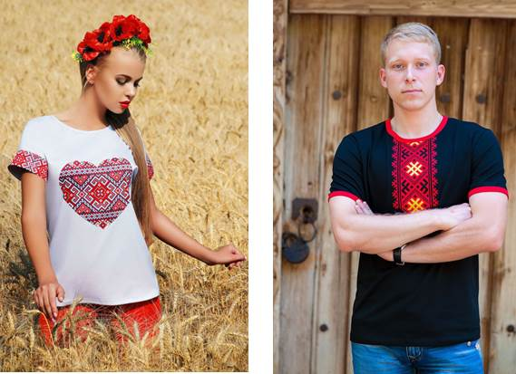
Рисунок 44. Футболки со славянским принтом
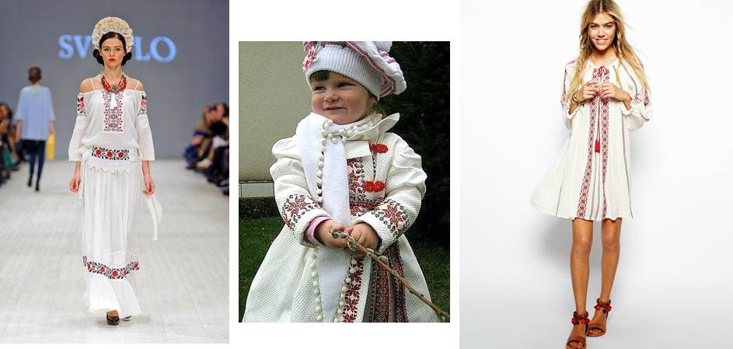
Рисунок 45. Русские дизайнеры
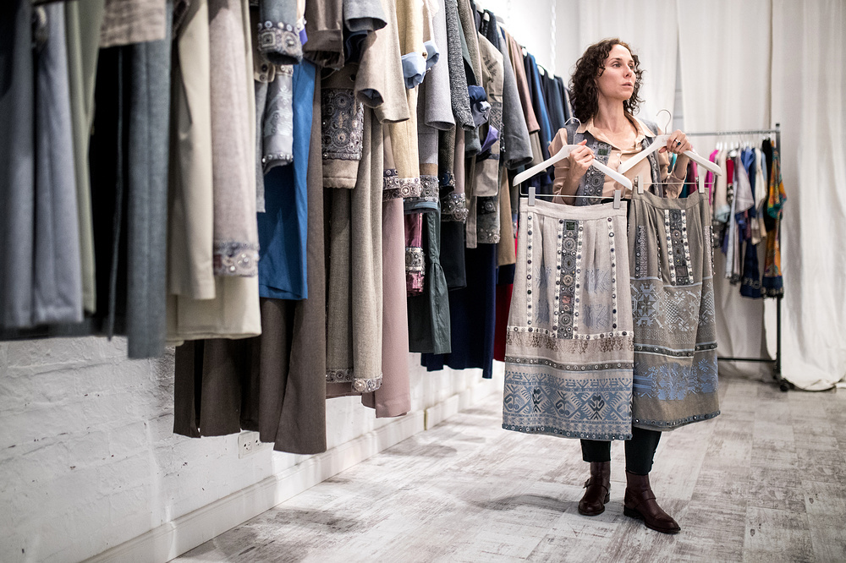
Рисунок 46. Русский дизайнер Светлана Левадная
Славянская одежда приводит в волнение многих именитых дизайнеров (рис. 47).
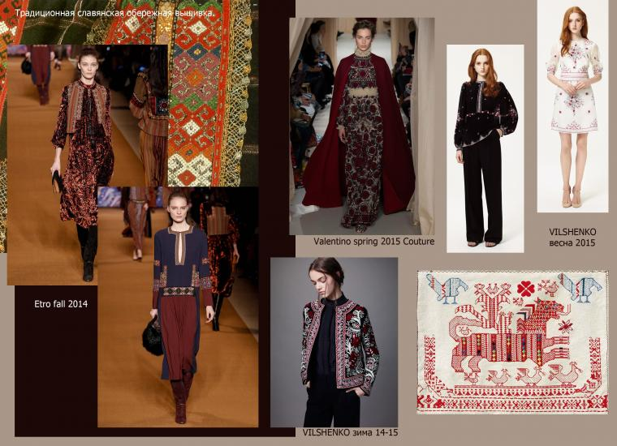Рисунок 47. Коллекции Viishenko и Etro faii
Например, Валентино Гаравани – итальянский дизайнер, покоривший мир высокой моды во второй половине XX века. В сезон весна – лето 2015 Модный дом Valentino создал русскую коллекцию от-кутюр, отдав дань богатой культуре древних славя. В его коллекции акцент обращен к традиционной славянской вышивке. Всё это стилизовано на современный лад (рис. 48).
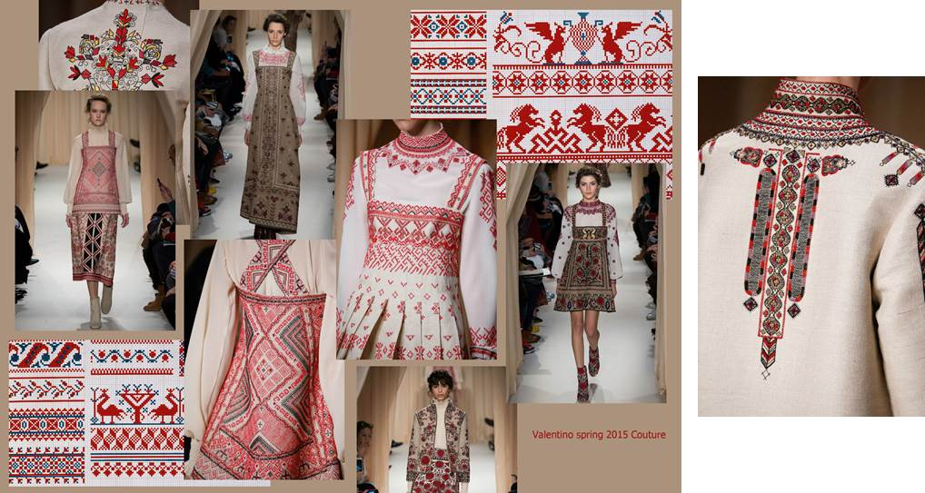Рисунок 48. Коллекция итальянского дизайнера Валентино 2015 г.
Смотришь на изобилие всех этих узоров, и глаз радуется за всю ту богатую культуру, которую мы унаследовали от наших предков.
Достоинство славянского стиля в том, что он прекрасно интегрирует этничность в современность, объединяет невозможное, и создает гармоничный облик.

Аксессуары – новая жизнь орнаментальной вышивки
Несомненным атрибутом одежды у славян были ремни и пояса, которые были тканые или вышивались обережными узорами (рис. 49). К поясу подвешивали небольшие нужные в быту предметы – ножи, кошельки и сумки. Считалось, что пояс создает магический круг и бережет человека от темных сил. Его не снимали даже в бане. Цвет аксессуара-оберега соответствовал возрасту хозяина: детские шили светлыми, для молодежи были яркие пояски, старики носили темные пояса. Ходить без поясов считалось так же неприлично, как и без головного убора.
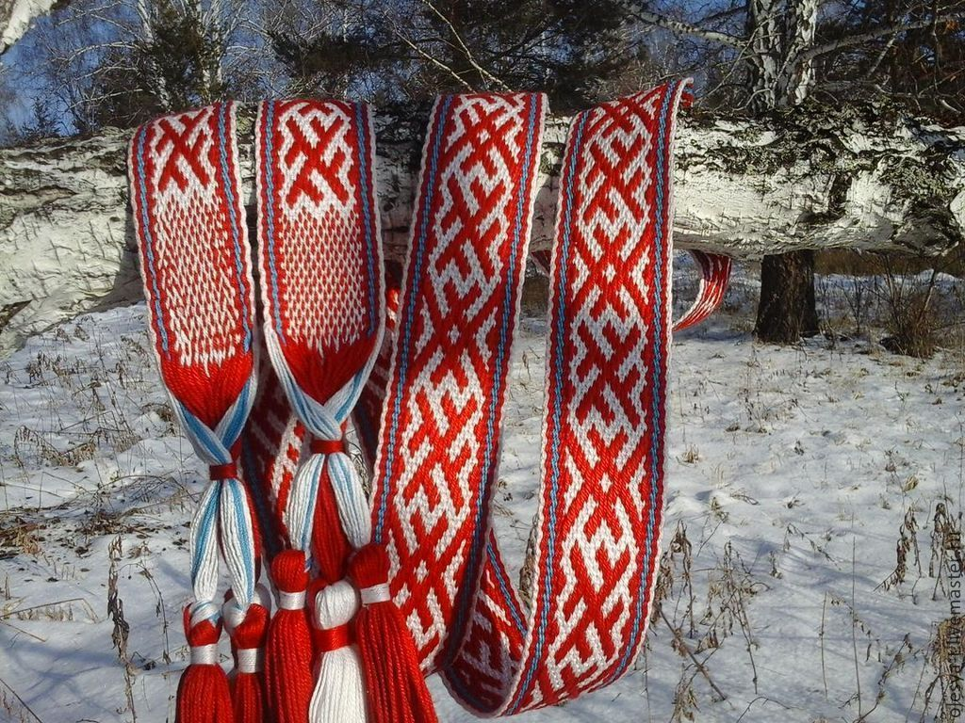
Рисунок 49. Древнеславянские пояса
В качестве головных уборов женщины носили различные налобные повязки, ободки и венчики (рис. 50–51), которые украшались различными пластинами, вышивкой и традиционными орнаментами. Для особых случаев, в дни торжеств, тканевые ободки заменялись на ювелирные очелья. Особенностью детского наряда были специальные бубенцы, которые вплетались девочкам в волосы, а мальчикам пришивались на головные уборы.
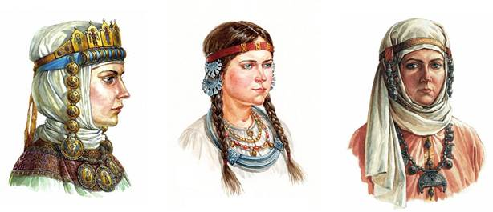
Рисунок 50. Древнеславянские аксессуары
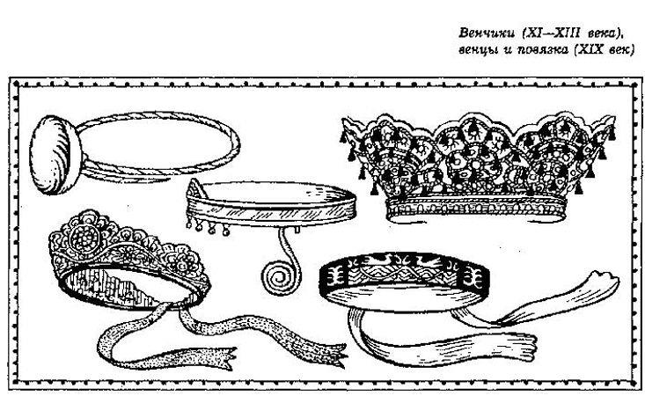
Рисунок 51. Венчики (XI – XIII века), венцы и повязка (XIX век)
Традиционные для русского костюма головные уборы – кокошники в славянской среде ещё не появились. Первые кокошники были найдены при раскопках в Новгороде и датируются 10–11 веке.
Основными украшениями были ожерелья, бусы, множество цепочек, серьги с подвесками, браслеты, гривны из золота, серебра, меди.
Роскошь этнических вышивок и аксессуаров пленят своим великолепием дизайнеров, модельеров, да и многих модниц, вдохновляя их на создание своих эксклюзивных произведений (рис. 52).
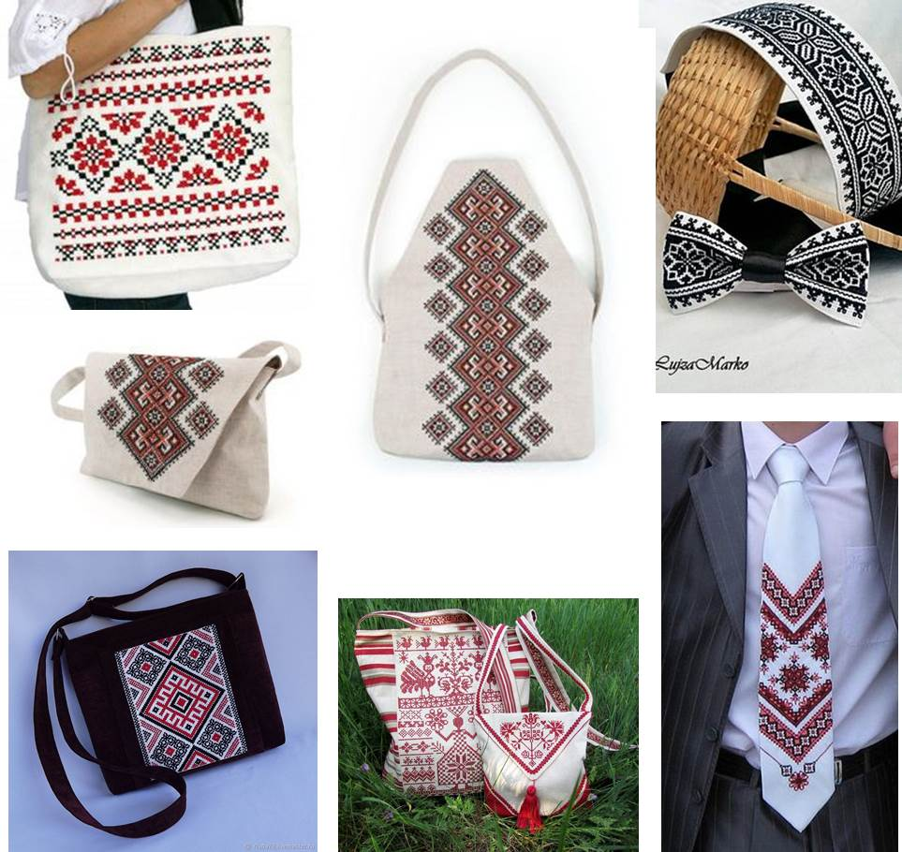
Рисунок 52. Современные аксессуары XXI века

Выводы
- Сохранившиеся древние мотивы орнаментальных вышивок, являются настоящим историческим наследием, дающим более полное представление о жизни наших далеких предков, которые в руках современных мастериц обретают новую жизнь.
- Древние работы являются способом общения между целыми поколениями, попыткой предков донести до потомков самые важные жизненные мудрости.
- Эта тема дала возможность увидеть и понять образный язык вышивки, открыть прекрасный мир искусства, который живет рядом с человеком на протяжении всей истории его существования.
- Многие элементы языческой культуры древних славян вошли в повседневную жизнь современного общества и являются фундаментом для новых традиций и обычаев, а вышивка крестом стала самым популярным хобби среди женского населения.
- Благодаря индивидуальному подходу к выбору орнаментальной вышивки может получиться одежда, какой нет больше ни у кого на всей планете.

Заключение
В XXI веке, веке глобализации, важно сохранить самобытность русской народной культуры, чтобы навыки, традиции и красота продолжали жить, радовать и приносить пользу людям. Хочется верить, что такое удивительное явление, как русский народный текстильный орнамент действительно станет частью современной жизни.

Информационные источники

Список литературы:
- Ивлев С.Ю. История русского орнамента X–XVI веков, Арт родник, 97
- Калашникова Н.М. «Семантика народного костюма» – СПб
- Карамзин Н.М. История Государства Российского в 12-ти томах. Т.1. /Под ред. А.Н. Сахарова. – М.: Наука, 1989
- Кацва Л. А. Юрганов А.Л. История России VIII–XV вв. М., 1994
- Тарунин А.В. Сакральный символ. История свастики

Интернет ресурсы:
- http://artyx.ru/books/item/f00/s00/z0000035/st012.shtml
- https://zen.yandex.ru/media/id/5b7578a66609b800a96d7f28/vyshivka-slavianskih-oberegov-krestom-shemy-znachenie-5c4c3556cb725500aea5d4b6
- http://hm-info.ru/slavyanskaya-vyshivka-znachenie-simvolov-i-ornamentov/
- http://nacrestike.ru/publ/istorija_vyshivki_krestom_v_rossii/5-1-0-58#a2
- http://slawianie.narod.ru/str/vera/vera01.html
- https://ethnoboho.ru/slavyanskiy/vyishivka-obereg.html
- https://ethnoboho.ru/slavyanskiy/nacionalnaya-odezhda-slavyan.html
- https://blog.replicahouse.ru/slavyanskaya-svastika-za-i-protiv/
- https://veles.site/news/svastika-simvol-slavyan
- http://oldchest.ru/vyshivka/russkaya-vyshivka-16-18vek/
- https://ethnoboho.ru/slavyanskiy/russkaya-narodnaya-vyshivka-osnovnye-aspekty.html
- https://tass.ru/spec/fashion
- https://www.livemaster.ru/topic/1676905-istoriya-vozniknoveniya-vyshivki
- https://zen.yandex.ru/media/id/5d54282e1ee34f00ac7e777b/russkaia-kollekciia-ot-valentino-ili-kultura-kotoroi-nam-stoit-dorojit-5ddbdcb78798bb77f726888a
- https://www.livemaster.ru/topic/2757297-nasledie-predkov-russkaya-traditsionnaya-vyshivka

